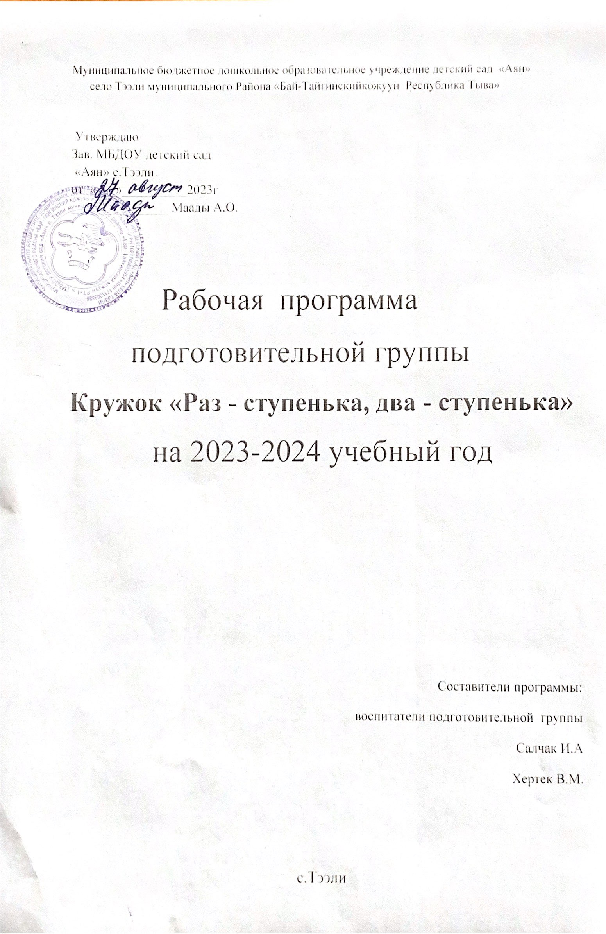Содержание
1.Пояснительная записка……………………………………………..3
2.Особенности возрастной группы детей……………………………6
3.Формы и режим занятий…………………………………………….6
4.Диагностическая оценка результативности программы…………..6
Приложения №1
-учебно-тематическое планирование «Раз - ступенька, два - ступенька»…7
-Расписание кружка «Раз-ступенька, два-ступенька»…………………….8
-календарно-тематическое планирование «Раз-ступенька, два - ступенька» Один год обучения……………………………………………………………8
-По окончании второго года обучения дети овладевают знаниями и умениями………………………………………………………………………10

1.Пояснительная записка
Обоснование необходимости разработки и внедрения предлагаемой программы в образовательный процесс
Модифицированная дополнительная образовательная программа обучения математике имеет социально-педагогическую направленность и составлена на основе государственной программы развития математических представлений «Раз – ступенька, два – ступенька…», предлагаемой Л.Г. Петерсон и Н.П. Холиной для дошкольной подготовки.
Актуальность
Математическое развитие занимает одно из ведущих мест в содержании воспитательного процесса дошкольного образовательного учреждения. Содержание элементарных математических представлений, которые усваивают дети дошкольного возраста, вытекают из самой науки, ее первоначальных, основополагающих понятий, составляющих математическую действительность.
Исследования психологов, многолетний опыт педагогов-практиков показывают, что
наибольшие трудности в школе испытывают не те дети, которые обладают недостаточным
объемом знаний, умений и навыков, а те, кто не готов к новой социальной роли ученика с
определенным набором таких качеств, как умение слушать и слышать, работать в коллективе и самостоятельно, желание и стремление думать, стремление узнать что-то новое.
Практическая значимость программы
Практическая значимость программы состоит в интегрированном обучении, что помогает избежать однотипности целей и функций обучения. Такое обучение одновременно является и целью, и средством обучения. Как цель обучения интеграция помогает детям целостно воспринимать мир, познавать красоту окружающей действительности во всем ее разнообразии. Как средство обучения, интеграция способствует приобретению новых знаний, представлений на стыке традиционных предметных знаний.
Структура рабочих тетрадей
Структура рабочих тетрадей для занятий такова, что педагог в зависимости от конкретной ситуации (уровня подготовки детей, их количества, возможностей использования демонстрационного и раздаточного материалов и т.д.) может отобрать наиболее подходящие для его детей задания, сохраняя общую методику, общий подход и обеспечивая реализацию поставленных целей адекватными средствами. Обычно для работы в группе отбираются 3 – 4 задания, а остальные рекомендуется выполнить
дома вместе с родителями, но только по желанию детей (задания, рекомендованные для
занятий дома, предварительно разбираются на занятиях). Пособие предоставляет родителям, которые этого желают, внести свою лепту в дело развития и воспитания собственного ребенка. Совместный поиск решения проблем помогает организовать общение детей и взрослых, которое не только способствует лучшему усвоению материала, но и обогащает духовный мир ребенка, устанавливает связи между старшим и младшим, необходимые им в дальнейшем для решения как учебных, так и жизненных проблем.
Вид программы: модифицированная программа.
Новизной и отличительной особенностью программы
В программе обращается особое внимание на развитие тех качеств личности, тех особенностей психических процессов и тех видов деятельности, которые определяют становление устойчивых познавательных интересов детей и успешное обучение их в школе. Исходя из этого, программа «Раз ступенька» построена не по областям знаний, а в
соответствии с логикой психического развития дошкольников: мышления, воображения,
внимания, объяснительной речи: произвольности процессов; ценностного отношения к
окружающему миру и к себе.
Возраст детей, участвующих в реализации программы –
с 6 до 7 лет Срок реализации программы – 1 год
Цели:
- расширение зоны ближайшего развития ребёнка и последовательный перевод её в
непосредственный актив, то есть в зону актуального развития;
- развитие познавательных и творческих способностей детей (личностное развитие)
- формирование гармоничной личности,
- всестороннее развитие ребенка дошкольного возраста, способствующее успешному его
обучению в общеобразовательной школе.
Поэтому основными задачами математического развития дошкольников являются:
Обучающие задачи:
1. Формирование мотивации учения, ориентация на удовлетворение познавательных интересов, радость творчества.
2. Познакомить детей с общими математическими понятиями.
3. Формировать математические представления о числах.
4. Формировать пространственно-временные отношения.
5. Учить ориентироваться на листе бумаги в клетку, ориентироваться в пространстве с помощью плана.
6. Формировать умения выделять в окружающей обстановке предметы одинаковой формы, знакомить с геометрическими фигурами.
7. Учить составлять фигуры из частей и делить фигуры на части, конструировать фигуры из палочек.
8. Увеличение объема внимания и памяти.
9. Формирование мыслительных операций (анализа, синтеза, сравнения, обобщения, классификации, аналогии).
Развивающие задачи:
1. Развитие образного и вариативного мышления, фантазии, воображения, творческих способностей.
2. Развитие речи, умения аргументировать свои высказывания, строить простейшие умозаключения.
3. Формирование умений планировать свои действия, осуществлять решение в соответствии с заданными правилами и алгоритмами, проверять результат своих действий.
Воспитательные задачи:
1. Выработка умения целенаправленно владеть волевыми усилиями, устанавливать правильные отношения со сверстниками и взрослыми, видеть себя глазами окружающих.
2. Воспитывать у детей культуру поведения в коллективе, доброжелательные отношения друг к другу.
3. Выработка умения целенаправленно владеть волевыми усилиями, устанавливать правильные отношения со сверстниками и взрослыми, видеть себя глазами окружающих.
4. Формировать умение планировать свои действия, осуществлять решение в соответствии с заданными правилами и алгоритмами, проверять результат своих действий и т.д. Эти задачи решаются в процессе ознакомления детей с количеством и счётом, измерением и сравнением величин, пространственными и временными ориентировками. Программа включает задания, знакомящие детей с миром чисел и величин в интересной и доступной форме на разной степени трудности, с пространственными и временными ориентировками, дает возможность формирования целостного взгляда на окружающий мир.
Реализация содержания настоящей модифицированной программы развития математических представлений и подготовки к школе возможна на основании учебно-методического комплект авторов Л.Г. Петерсон и Н.П. Холиной «Раз – ступенька, два – ступенька…» (тетради на печатной основе, ч. 1-2), ориентированного на развитие мышления, творческих способностей детей, их интереса к математике.
Возрастные особенности детей требуют использования игровой формы деятельности. Вот почему используется большое количество игровых упражнений. Психологи, оценивая роль дидактических игр, указывают на то, что они не только являются формой усвоения знаний, но и способствуют общему развитию ребенка, его познавательных интересов коммуникативных способностей. Занятие не сводятся к работе за столом над страничкой учебного пособия. Пособие используется в основном для закрепления сформированных представлений и для организации самостоятельной работы ребенка. Само же "открытие" должно происходить в ходе активного участия детей в дидактических и ролевых играх.
Тетради на печатной основе помогают организовать самопроверку детьми выполненных ими заданий. Навыки самопроверки станут в дальнейшем основой для формирования у них правильной самооценки результатов своих действий. Формированию навыков самооценки способствует также подведение итогов занятия. В течение 2 - 3 минут внимание детей акцентируется на основных идеях занятия. Здесь же дети могут высказать свое отношение к занятию, к тому, что им понравилось, а что было трудным.
Эта обратная связь поможет взрослому в последующем скорректировать свою работу. Поскольку все дети обладают своими, только им свойственными качествами и уровнем развития, необходимо дифференцировать задания с учетом индивидуальных особенностей
ребенка, создавая ситуацию успеха для каждого из них. Каждый ребенок должен продвигаться вперед своим темпом и с постоянным успехом!
Для решения этой задачи в учебное пособие включен материал разной степени сложности – от необходимого минимума до возможного максимума. Здесь есть и стандартные задания, которые требуют применения той или иной известной детям операции, и нестандартные, когда ребенок, приступая к решению, не знает заранее способа действий. Наряду с заданиями выполняемыми на предметной основе, включены задания, которые даются в схематизированной и знаковой форме. Такие задания в учебном пособии помечены звездочкой. Они предназначены для детей, более подготовленных, и могут выполняться только по их желанию. Необходимым условием организации занятий с дошкольниками, является психологическая комфортность детей, обеспечивающая их эмоциональное благополучие.

2.Особенности возрастной группы детей
Занятия проводятся с детьми дошкольного возраста. Количество детей – человек.
Первый год  обучения | дети 6-7 лет | Подготовительная к школе группа

3.Формы и режим занятий
Занятия проводятся 2 раза в неделю во второй половине дня.
Продолжительность занятия для каждой возрастной группы разная и составляет:
Первый год  обучения | дети 6-7 лет | Подготовительная к школе группа | 30 минут

4.Диагностическая оценка результативности программы.
Оценка результативности работы в группе включает педагогическую диагностику уровня развития детей и овладения ими программным материалом (тестирование). Знания, умения и навыки контролируются на текущих занятиях, занятиях-повторениях, занятиях обобщениях. Более полное контролирование знаний детей проводится дважды:
Первый раз – в сентябре, когда, чтобы выявить уровень знаний и умений ребенка.
Второй раз - в мае, итоговая диагностика знаний и умений ребенка, в результате которой педагог получает представление о знаниях ребенка.

Приложения №1
4.Учебно-тематическое планирование «Раз – ступенька, два – ступенька…» один год обучения 6-7 лет
№ п/п. | Разделы программы | Общее количество часов
1 | Свойства предметов | 7
2 | Сравнение | 6
3 | Сложение | 2
4 | На, над. под | 2
5 | Справка, слева | 4
6 | Вычитание | 2
7 | Между, посередине | 2
8 | Один - много | 2
9 | Число1. Цифра 1 | 2
10 | Внутри, снаружи | 2
11 | Число 2. Цифра 2. Пара | 2
12 | Точка. Линия, Прямая и кривая линии | 2
13 | Отрезок. Луч | 2
14 | Число 3. Цифра 3 | 2
15 | Замкнутые и незамкнутые линии | 2
16 | Ломаная линия. Многоугольник | 2
17 | Число 4. Цифра 4 | 2
18 | Угол | 2
19 | Числовой отрезок | 2
20 | Число 5. Цифра 5 | 2
21 | Впереди, сзади | 2
22 | Столько же. Знаки = и + | 2
23 | Больше, меньше. Знаки > и > | 2
24 | Раньше, позже | 2
25 | Повторение | 4
26 | Математические игры | 1

5.Расписание кружка «Раз –ступенька- два ступенька»
Дни недели | Занятия | Время
Среда | Вторая половина дня  4. Кружок Л.Р. Петерсон, «Раз- ступенька, два - ступенька» | 15ч50м – 16ч20м
Четверг | Вторая половина дня  4. Кружок Л.Р. Петерсон, «Раз- ступенька, два - ступенька» | 15ч50м – 16ч20м

Календарно – тематический план «Раз- ступенька, два - ступенька»
Один год обучения с 6 до 7 лет
№ | Тема | занятия | страница | часы | дата проведение
1 | Свойства предметов | № 1 | 16 | 1
2 | Свойства предметов | № 2 | 19 | 1
3 | Свойства предметов | № 3 | 22 | 1
4 | Свойства предметов | № 4 | 25 | 1
5 | Свойства предметов | № 4 | 25 | 1
6 | Свойства предметов | № 5 | 29 | 1
7 | Свойства предметов | № 5 | 29 | 1
8 | Сравнение | № 6 | 32 | 1
9 | Сравнение | № 6 | 32 | 1
10 | Сравнение | № 7 | 34 | 1
11 | Сравнение | № 7 | 34 | 1
12 | Сравнение | № 8 | 35 | 1
13 | Сравнение | № 8 | 35 | 1
14 | Сложение | № 9 | 40 | 1
15 | Сложение | № 9 | 40 | 1
16 | На, над. под | № 10 | 45 | 1
17 | На, над. под | № 10 | 45 | 1
18 | Справка, слева | № 11 | 47 | 1
19 | Справка, слева | № 11 | 47 | 1
20 | Справка, слева | № 12 | 51 | 1
21 | Справка, слева | № 12 | 51 | 1
22 | Вычитание | № 13 | 55 | 1
23 | Вычитание | № 13 | 55 | 1
24 | Между, посередине | № 14 | 59 | 1
25 | Между, посередине | № 14 | 59 | 1
26 | Один - много | № 15 | 62 | 1
27 | Один – много | № 15 | 62 | 1
28 | Число1. Цифра 1 | № 16 | 65 | 1
29 | Число1. Цифра 1 | № 16 | 65 | 1
30 | Внутри, снаружи | № 17 | 68 | 1
31 | Внутри, снаружи | № 17 | 68 | 1
32 | Число 2. Цифра 2. Пара | № 18 | 71 | 1
33 | Число 2. Цифра 2. Пара. | № 18 | 71 | 1
34 | Точка. Линия, Прямая и кривая линии | № 19 | 74 | 1
35 | Точка. Линия, Прямая и кривая линии | № 19 | 74 | 1
36 | Отрезок. Луч | № 20 | 78 | 1
37 | Отрезок. Луч | № 20 | 78 | 1
38 | Число 3. Цифра 3 | № 21 | 82 | 1
39 | Число 3. Цифра 3 | № 21 | 82 | 1
40 | Замкнутые и незамкнутые линии | № 22 | 85 | 1
41 | Замкнутые и незамкнутые линии | № 22 | 85 | 1
42 | Ломаная линия. Многоугольник | № 23 | 89 | 1
43 | Ломаная линия. Многоугольник | № 23 | 89 | 1
44 | Число 4. Цифра 4 | № 24 | 94 | 1
45 | Число 4. Цифра 4 | № 24 | 94 | 1
46 | Угол | № 25 | 98 | 1
47 | Угол | № 25 | 98 | 1
48 | Числовой отрезок | № 26 | 103 | 1
49 | Числовой отрезок | № 26 | 103 | 1
50 | Число 5. Цифра 5 | № 27 | 106 | 1
51 | Число 5. Цифра 5 | № 27 | 106 | 1
52 | Впереди, сзади | № 28 | 110 | 1
53 | Впереди, сзади | № 28 | 110 | 1
54 | Столько же. Знаки = и + | № 29 | 113 | 1
55 | Столько же. Знаки = и + | № 29 | 113 | 1
56 | Больше, меньше. Знаки > и > | № 30 | 117 | 1
57 | Больше, меньше. Знаки > и > | № 30 | 117 | 1
58 | Раньше, позже | № 31 | 120 | 1
59 | Раньше, позже | № 31 | 120 | 1
60 | Повторение | № 32 | 124 | 1
61 | Повторение | № 32 | 124 | 1
62 | Повторение | № 33 | 124 | 1
63 | Повторение | № 33 | 124 | 1
64 | Математические игры | № 34 | 124 | 1
 | Итого |  |  | 64

7.По окончанию второго года обучения дети овладевают знаниями и умениями:
1. Уметь продолжить заданную закономерность с 1-2 изменяющимися признаками, найти нарушение закономерности;
2. Уметь сравнивать числа в пределах 10 с помощью наглядного материала и
устанавливать, на сколько одно число больше или меньше другого. Уметь использовать для записи сравнения знаки больше, меньше, поровну;
3. Уметь выполнять сложение и вычитание чисел в пределах 10 на основе предметных действий;
4. Уметь записывать сложение и вычитание с помощью знаков +, -, =;
5. Уметь использовать числовой отрезок для присчитывания и отсчитывания одной или нескольких единиц;
6. Уметь непосредственно сравнивать предметы по длине, массе, объему (вместимости), площади;
7. Уметь наряду с квадратом, кругом и треугольником узнавать и называть прямоугольник, многоугольник, шар, куб, цилиндр, конус, пирамиду, находить в окружающей обстановке предметы, сходные по форме;
8. Уметь по заданному образцу конструировать более сложные фигуры из простых.
Литература:
1.Л.Г. Петерсон, Н.П. Холина «Раз-ступенька, два ступенька» Издательство «Ювента», 2006г.
2. Л.Г. Петерсон, Н.П. Холина «Раз-ступенька, два ступенька» методические рекомендации. Издательство «Ювента» Москва 2011г.

